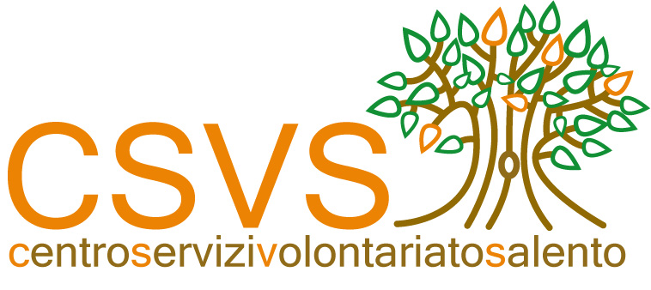
Invitano all'inaugurazione della sede Territoriale CSVS
sita in piazza Castello a Tiggiano

Martedì 22 dicembre alle ore 18,00
Partirà la campagna:
“LASCIATI ADOTTARE DA UNA ASSOCIAZIONE”


Interverranno

Ing. Ippazio Antonio Morciano
Sindaco di Tiggiano

Luigi Schirinzi
Assessore Politiche Sociali

Dott. Luigi Russo
Presidente del CSVS

Sarà un momento per incontrarci, conoscerci, conoscere le realtà associative del territorio e... lasciarsi contaminare dal Volontariato.

Presidente CSVS
Dott. Luigi Russo
Sindaco
Ing. Ippazio Antonio Morciano
Luigi Schirinzi
Assessore Politiche Sociali

